§ 2. Способы соединения стальных труб

Соединения труб должны быть того же качества, что и трубы: одинаково прочными, воспринимать внутреннее давление и усилия, возникающие при монтаже трубопроводов, наружные нагрузки грунта, подземных вод, транспорта.

Соединения должны быть герметичны — не пропускать жидкости и газ из трубопровода, а также внутрь его при образовании вакуума, не разрушаться под действием коррозии и не ухудшать качество транспортируемой среды. При соединении внутреннее сечение трубопровода не должно сужаться и увеличивать таким образом сопротивление движению воды или газа.

Высокое качество и надежность соединений достигаются только при соблюдении технологических требований монтажа и надежном контроле качества сборки.

Трубопроводы санитарно-технических систем, по которым перемещаются вода, пар, газ, состоят из отдельных труб, соединенных между собой на резьбе, сварке, фланцах или накидными гайками.

Часть соединений труб изготовляют неразъемными (сварными, резьбовыми), но для возможности демонтажа трубопроводов при ремонте, а также в местах установки арматуры применяются разъемные соединения — фланцевые, накидной гайкой, резьбовые со сгоном.

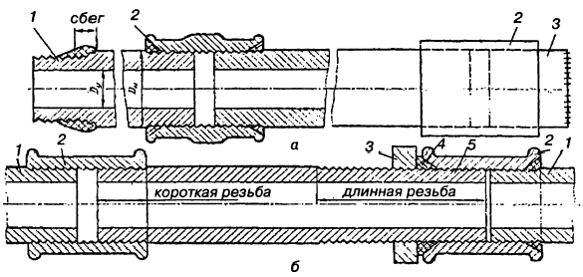

***Рис. 6. Соединение стальных труб:  
а - муфтами (1 - труба с короткими резьбами; 2 - муфта; З - заглушка); б - муфтами и сгоном (1 - труба; 2 - муфта; 3 - контргайка; 4 - уплопнение; 5 - сгон)***

Рассмотрим резьбовые соединения. Они обеспечивают герметичность и прочность соединения, выполняются простыми, безопасными в обращении инструментами, но требуют больших затрат времени на сборку, чем сварное соединение. Другой недостаток соединений этого типа — уменьшение толщины стенки трубы в месте нарезки резьбы снижает долговечность соединения. Разумеется, резьбовое соединение можно использовать только в местах, доступных для осмотра и ремонта.

При резьбовом соединении труб на их концах нарезают или накатывают резьбу и навертывают муфту. Для предотвращения утечки воды через зазор между муфтой и трубой его заполняют уплотнительным материалом.

Резьбы бывают цилиндрические и конические. Цилиндрическая резьба может быть нарезной и накатной; последняя делается на тонкостенных трубах. Для обеспечения прочности трубы критическая (минимальная) толщина стенки трубы должна быть не менее определенной величины и контролируется по специальной таблице.

Для неразъемных резьбовых соединений используют короткую резьбу, длина которой несколько меньше половины длины муфты. В этом случае между концами соединяемых труб остается зазор в 2—3 мм, что позволяет заклинить муфту на сбеге резьбы и герметизировать соединение. Сбегом резьбы называют две последние нитки, имеющие неполный профиль.

Разъемные резьбовые соединения выполняют с помощью сгона, который соединяют с трубами муфтами и уплотняют контргайкой. На концах сгона нарезают короткую и длинную резьбу. Длина последней должна быть достаточной, чтобы на нее при разъединении сгона муфта и контргайка навинчивались свободно. Длины резьб сгона зависят от диаметра трубы (табл. 1).

**Таблица 1**

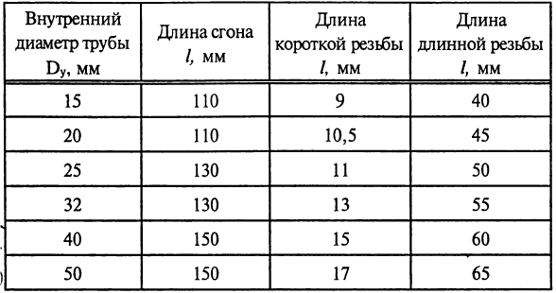

Для присоединения боковых ответвлений, изменения диаметра, направления трубопровода используют соединительные части — фитинги (рис. 7).

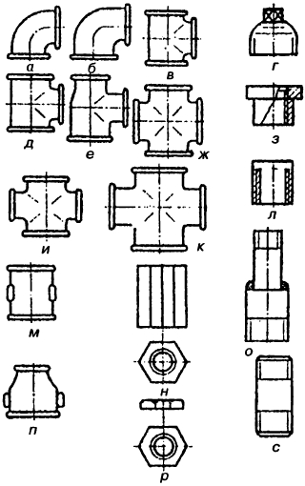

***Рис. 7. Фитинги для стальных труб:  
а — прямой угольник; б — переходной угольник; в — прямой тройник; г — заглушка; д — переходной тройник; е — тройник с двумя переходами; ж — прямая крестовина; з — футорка; и — переходная крестовина; к — крестовина с двумя переходами; л — самодельная заглушка из трубы; м — муфта из чугуна; н — муфта пластмассовая; о — переходник сварной; п — муфта переходная; р — контргайка; с — бочонок***

Трубы на резьбе соединяют в такой последовательности: размечают и отрезают трубы, нарезают или накатывают резьбу, выбирают и укладывают уплотнительный материал, собирают соединение.

Чтобы облегчить нарезание первых витков резьбы, снимают фаску снаружи трубы.

Резьбу нарезают вручную раздвижными или разрезными клуппами или плашками (рис. 8). При этом используют приспособление, которое состоит из зажимного устройства, в котором закрепляют трубу, и плашкодержателя с плашкой, поворачиваемого рукоятками. В заводских условиях резьбу нарезают тангенциальными плашками на резьбонарезных станках. На тонкостенных трубах резьбу накатывают накатными головками; нарезать резьбу на таких трубах не допускается, так как толщина стенки уменьшается ниже критической.

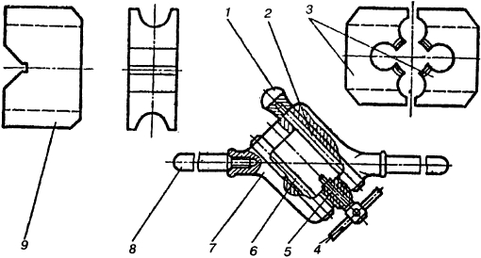

***Рис. 8. Косой клупп:  
1 - головка штыря; 2 - штырь; З - плашка раздвижная; 4 - рукоятка винта; 5 - винт; 6 - штифт; 7 - корпус; 8 - рукоятка; 9 - сухарь***

Резьба должна быть ровной чистой иметь полный профиль и одинаковый диаметр витков. В.пределах рабочей части резьбы (без сбега) не должно быть сорванной или неполной резьбы более 10% от общей длины. Перекос резьбы не допускается, так как в этом случае толщина стенки может быть меньше критической.

Уплотнительный материал для резьбового соединения выбирают в зависимости от температуры теплоносителя. При температуре теплоносителя до 105°С применяют льняную прядь, пропитанную суриком или белилами, которые замешены на натуральной олифе; при большей тем-пературе — асбестовый шнур с льняной прядью, который пропитывают графитом, замешенным на натуральной олифе. При температуре теплоносителя до 150°С используют ленту и шнур ФУМ (фторопластовый уплотнительный материал).

При укладке уплотнительной льняной пряди сначала резьбу промазывают суриком или белилами. На короткую резьбу льняную прядь наматывают со второй нитки от торца трубы по ходу резьбы тонким ровным слоем, без обрыва. Прядь, которая должна быть сухой, предварительно тщательно обрабатывают так, чтобы волокна хорошо отделялись. Намотанную прядь сверху по ходу резьбы промазывают разведенным суриком. Прядь не должна свисать с конца трубы или входить внутрь нее, так как это может вызвать засорение трубопровода. Асбестовый шнур с льняной прядью наматывают от сбега к началу резьбы, что позволяет более плотно уложить его на резьбе и не сбить при навинчивании соединительной части. Ленту ФУМ наматывают на резьбу, очищенную от загрязнений, в направлении резьбы.

Соединения на резьбе собирают с помощью трубных ключей различных конструкций (рис. 9).

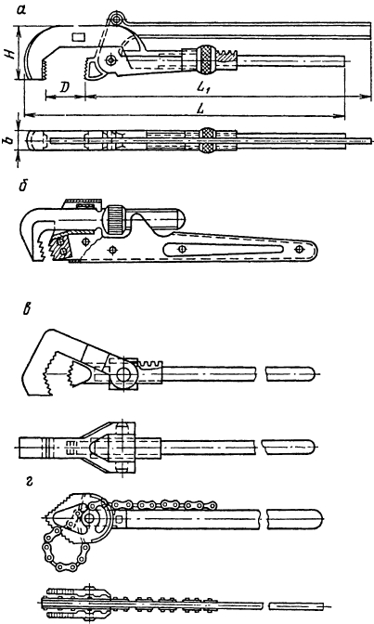

***Рис. 9. Ключи трубные — рычажный (а), раздвижной СТД-960 (б), накидной (в) и цепной (г)***

Рычажный ключ состоит из неподвижного рычага, соединенного с подвижным рычагом обоймой. Степень раскрытия губок регулируют гайкой. Ключи изготовляют пяти размеров: № 1 — для труб диаметром от 15 до 25 мм, № 2 — диаметром от 15 до 38 мм, № 3 — от 15 до 50 мм, № 4 — от 20 до 75 мм и № 5 — от 25 до 100 мм (рис. 9а).

Раздвижной ключ состоит из неподвижного рычага и подвижной губки, которая соединена с рычагом обоймой. Ключ регулируют в зависимости от диаметра трубы (10— 40 мм) гайкой (рис. 9б).

Накидной ключ состоит из рычага, который соединен с подвижной губкой посредством головки, позволяющей изменять расстояние между губками и захватывать трубы диаметром 10—90 мм (рис. 9в).

Цепной ключ состоит из рычага, на одном конце которого закреплены цепь и щечки. Ключ предназначен для соединения труб диаметром 10—114 мм (рис. 9г).

На специализированных предприятиях используют приводные ключи и гайковерты, приводимые в движение электродвигателями.

Муфты или соединительные части навертываются на резьбу, на которую нанесен уплотнительный материал, трубным ключом до отказа так, чтобы соединительная часть или арматура надежно заклинивалась на сбеге резьбы. Не разрешается подавать назад навинченную соединительную часть, чтобы герметичность соединения не нарушилась. Если соединительная часть или арматура не заняла требуемого положения и ее нельзя повернуть по ходу резьбы, то нужно разобрать соединение и вновь его собрать, используя новые уплотнительные материалы.

Сгоны соединяют так. На длинную резьбу насухо навертывают контргайку и муфту. Затем свинчивают муфту с длинной резьбы и навинчивают ее, применяя уплотнительный материал, на короткую резьбу трубы до конца.

Далее наматывают у торца муфты по ходу резьбы свитый в жгутик уплотнительный материал и контргайку плотно подгоняют к муфте. Жгутик помещается в фаске муфты и препятствует просачиванию воды или пара по резьбе. Если в муфте отсутствует фаска, жгутик уплотнительного материала выдавится контргайкой и соединение не будет достаточно плотным. Места соединения очищают от выступающего уплотнительного материала ножовочным полотном.

Резьбовые соединения выполняют после сварки трубопровода. Если же необходимо выполнить сварной стык после уплотнения резьбового соединения, то он должен располагаться на расстоянии не менее 400 мм от резьбового соединения, иначе уплотнительный материал от высокой температуры выгорит и герметичность соединения нарушится.

Сварные соединения труб отличают высокая прочность, герметичность и долговечность стыка. Однако для выполнения сварного соединения требуются сложное пожаро-, взрывоопасное оборудование и высокая квалификация рабочего. При сварке образуются наплывы расплавленного металла на внутренних стенках трубы, что увеличивает сопротивление движению жидкости, особенно в трубопроводах малого диаметра. Чтобы исключить этот дефект, применяют сварку враструб, когда одна труба развальцовывается так, чтобы вторая вошла внутрь нее.

Технология и оборудование для сварки труб будут рассмотрены в специальной главе.

Соединение на фланцах — вид разъемного соединения трубопроводов, характеризующегося простотой конструкции, легкостью сборки и разборки.

Соединение на фланцах представляет собой два металлических диска с отверстиями, которые закрепляются на концах труб с помощью резьбы, сварки или отбортовки. Между фланцами помещают уплотнительную прокладку, которая сжимается болтами с гайками.

Фланцы изготавливают из стали по стандартизованным размерам, приваривают к трубе. Торцовые поверхности фланцев должны быть перпендикулярны оси трубы. Конец трубы, включая шов приварки фланца к трубе, не должен выступать за плоскость фланца.

Уплотнительная прокладка, воспринимающая внутреннее давление и температурные удлинения трубопровода, должна обладать достаточной упругостью и прочностью. Ее изготовляют путем вырубки или вырезки из листового материала в форме шайбы. При температуре среды до 105°С применяют термостойкую резину, при большей — паронит толщиной 2—3 мм. На паропроводах давлением до 0,15 МПа в качестве уплотнительной прокладки используют асбестовый картон толщиной 3—6 мм. Прокладка должна доходить до болтовых отверстий и не выступать внутрь трубы. Поэтому внутренний диаметр прокладки не должен доходить на 2—3 мм до края трубы, а наружный диаметр — до болтов на 2—3 мм.

Перед сборкой фланцевого соединения концы трубопроводов располагают так, чтобы плоскости фланцев были параллельны одна другой. Отклонения от плоскости фланцев должны составлять не более 0,2 мм на каждые 100 мм наружного диаметра фланца.

Коническими оправками, вставляемыми в отверстия, фланцы центрируют так, чтобы болтовые отверстия в обоих фланцах совпадали. Далее между фланцами устанавливают одну прокладку. Использовать скошенные прокладки или несколько прокладок для компенсации перекосов фланцев или большого расстояния между ними не допускается. Не снимая оправок, в свободные отверстия вводят болты и навинчивают на них гайки без сильного нажима. После этого оправки вынимают и заменяют их болтами с гайками.

Болты вводят в отверстия так, чтобы их головки располагались с одной стороны соединения. На вертикальных трубопроводах головки располагаются сверху. Диаметр болта должен соответствовать диаметру отверстия во фланце. Длину болтов выбирают такой, чтобы болт выступал из гайки не более чем на 0,5 диаметра болта.

Гайки навертывают без натяга и после выравнивания прокладки их затягивают гаечным ключом. Чтобы обеспечить равномерное уплотнение прокладки и исключить перекос фланцевого соединения, гайки затягивают постепенно и равномерно по окружности фланца. Для этого сначала подтягивают попарно гайки, расположенные диаметрально противоположно на фланце, затем гайки — на диаметре, перпендикулярном первому, и так попарно, крестообразно подтягивают все гайки до упора.

Если болты затянуты правильно, то при постукивании по ним издается четкий, без дребезжания звук. Хорошо затянутая гайка с плотно надетым ключом пружинит при ударе по рычагу ключа молотком. Правильность установки прокладок во фланцевом соединении проверяют щупом или контрольной разборкой одного или нескольких соединений.

Соединение накидной гайкой используют для труб небольшого диаметра. Соединение имеет небольшие габариты и требует меньших затрат времени для сборки, чем фланцевое. Чтобы выполнить такое соединение, на конец одной трубы надевают накидную гайку и конец отборто-вывают; на второй трубе закрепляют патрубок с резьбой или нарезают резьбу. Торцы, между которыми помещается уплотнительная прокладка, стягивают накидной гайкой, навертываемой на резьбу.

При сборке стальных труб на резьбе и на фланцах для повышения производительности труда следует максимально использовать механизированный инструмент.

Резьбовое соединение должно обеспечивать прямолинейность и соосность соединяемых труб. Уплотнительный материал в соединении не должен выступать; его излишки удаляют.

Все соединения после сборки трубопровода подвергают гидравлическим испытаниям.

**Меры безопасности при соединении труб**. Монтажник должен работать в спецодежде и рукавицах, пользоваться исправным инструментом. Все обрабатываемые и соединяемые детали должны быть надежно закреплены в прижиме, тисках и т. д. Трубные ключи подбирают в зависимости от диаметра собираемых труб. На губках ключей должна быть хорошая насечка, препятствующая скольжению ключа при вращении. Запрещается удлинять рычаги ключей, надевая обрезки труб на них.

При использовании электрифицированного инструмента следует соблюдать правила электробезопасности. Перед пуском трубоотрезных, трубонарезных станков проверяют наличие кожухов над плашками, муфтами и другими вращающимися деталями, исправность заземляющих устройств, надежность закрепления инструмента и обрабатываемых труб. Снимать и заменять инструмент, замерять резьбу можно только после полной остановки станка.